Khởi động hệ thống:
Chạy file TASA.exe
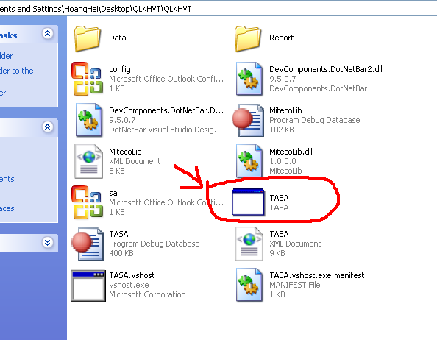
Màn hình đăng nhập:
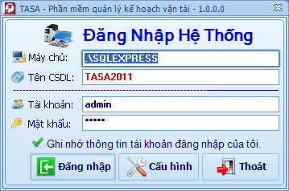
Máy chủ: Tên máy chủ SQL SERVER chứa CSDL.
Tên CSDL: Tên CSDL Sử dụng, mặc định là TASA2011
Tài khoản: Tên đăng nhập hệ thống
Mật khẩu: Mật khẩu của tài khoản vừa nhập
Bấm Đăng Nhập để vào hệ thống
Màn hình chính hệ thống:
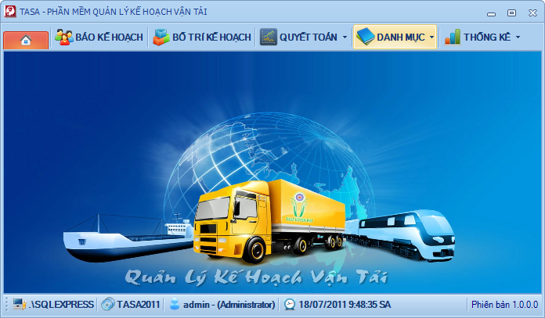

Các Tác Nghiệp:

Gửi Kế Hoạch:
Bấm nút BÁO KẾ HOẠCH
Màn hình báo kế hoạch,.
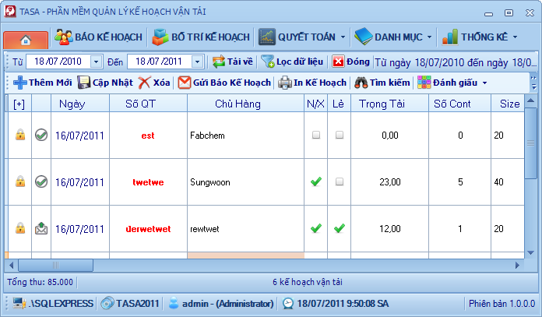
Để xem danh sách chọn khoảng thời gian từ ngày, đến ngày, rồi bấm nút Tải Về 

Thêm báo cáo : Bấm nút Thêm Mới để nhập liệu:
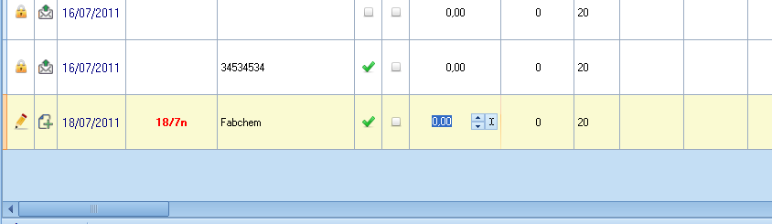
Sau khi nhập liệu hoàn tất thì bấm nút Cập Nhật để lưu lại vào CSDL
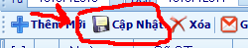

Khi bấm Cập Nhật thì dữ liệu đó đã được lưu vào CSDL, lúc này vẫn có thể sửa lại thông tin hoặc xóa. Để gửi báo kế hoạch cho người bố trí kế hoạch thì đánh dấu chọn vào những kế hoạch cần gửi như trong hình, rồi bấm nút Gửi Báo Kế Hoạch, kế hoạch được gửi đi sẽ không thể sửa hay xóa lại được và lưu lại thời gian gửi và người gửi.
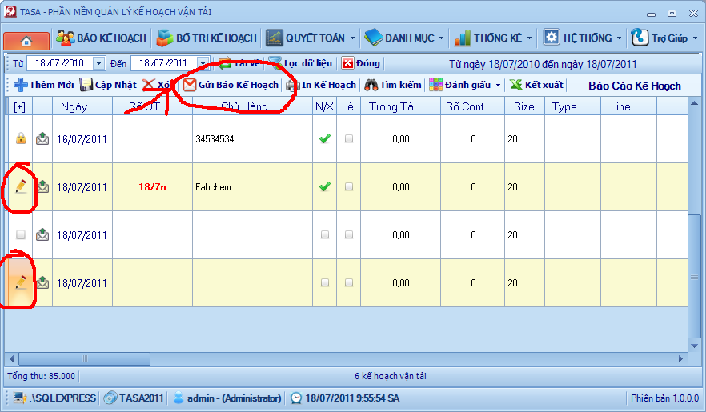
Cập Nhật, Xóa Nội Dung Báo Cáo:
Tại danh sách kế hoạch báo cáo, đánh dấu chọn những kế hoạch cần sửa hay xóa,(Chỉ có thể chọn được các kế hoạch chưa gửi báo cáo và là kế hoạch của mình nhập)
Bấm nút Cập Nhật để cập nhật nội dung vào CSDL, bấm nút Xóa để xóa báo cáo đó
Các biểu tượng:
: Kế hoạch đã bị khóa, không thể sửa hoặc xóa.
: Kế hoạch đang được chọn, có thể sửa, xóa.
: Kế hoạch có thể chọn để cập nhật, xóa
:Kế hoạch vừa mới tạo, chưa lưu vào CSDL
: Kế hoạch đã được lưu vào CSDL nhưng chưa gửi báo cáo đi
: Kế hoạch đã được gửi báo cáo đi.

Bố Trí Kế Hoạch:
Tại màn hình chính, bấm nút BỐ TRÍ KẾ HOẠCH
Thao tác Thêm Sửa Xóa giống với phần BÁO KẾ HOẠCH
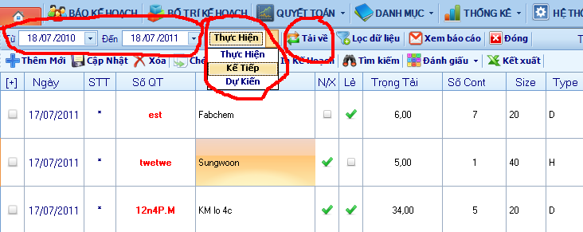
Để xem kế hoạch đã được gửi về bấm nút Xem Báo Cáo
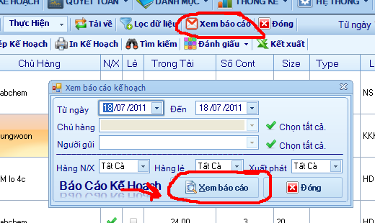
Chọn khoảng thời gian từ ngày đến ngày, bấm nút Xem báo cáo để xem danh sách
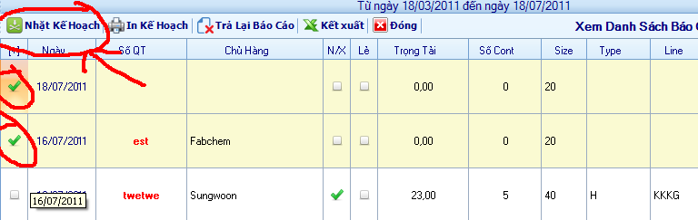
Đánh giấu những kế hoạch cần lấy rồi bấm nút Nhặt Kế Hoạch
Bấm nút Đóng để thoát
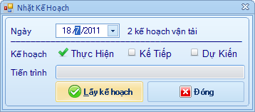
Chọn ngày cần lấy đến rồi bấm nút Lấy kế hoạch

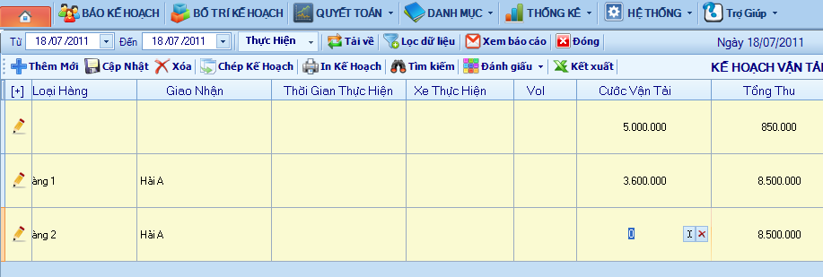
Nhập Cước vận tải và xe thực hiện…
In Kế Hoạch 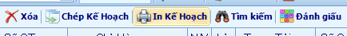
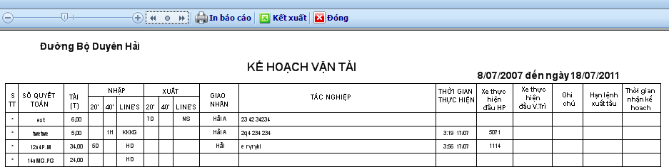

Khai Báo Danh Mục Các Khoản Chi Dịch Vụ
Vào mục Danh Mục . chọn Chi Dịch Vụ 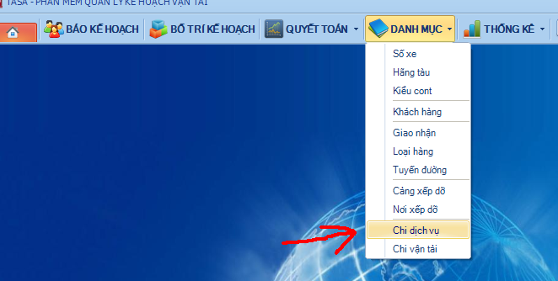
Danh sách các khoản chi dịch vụ:
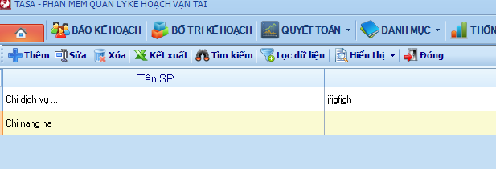
Bấm nút Thêm để khai báo các khoản chi dịch vụ có:
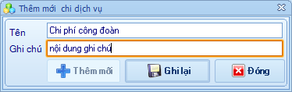
Bấm nút Ghi lại để cập nhật vào CSDL, Thêm mới để nhập tiếp
Click đúp chuột vào danh sách các khoản chi để sửa nội dung hoặc chọn từ danh sách rồi bấm nút Xoát để xóa.
Khai Báo Danh Mục Các Khoản Chi Vận Tải
Chọn Menu Danh Mục , Chọn Chi Vận Tải
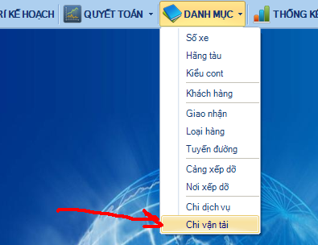
Làm tương tự với Chi Dịch Vụ

Quyết Toán Vận Tải:
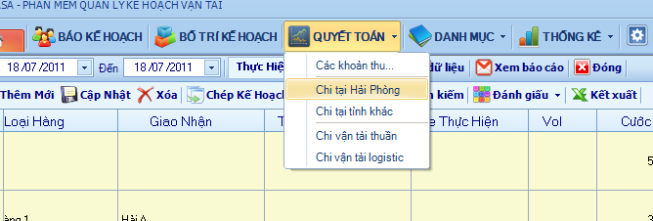
Các loại quyết toán Chi tại Hải Phòng, Chi Tại tỉnh khác, Chi vận tải thuần, chi vận tải Logistic….
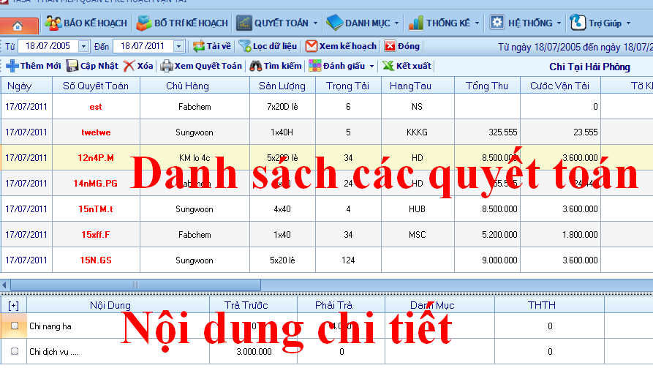
Tại màn hình trên là danh sách các quyết toán có trong hệ thống, nửa màn hình dưới là các khoản chi của quyết toán đang chọn
Thanh công cụ: 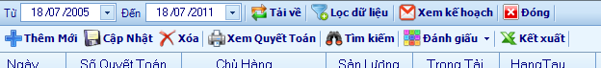
Thêm mới: thêm nội dung chi phí cho quyết toán đang chọn
Cập nhật: Lưu lại nội dung vào CSDL
Xóa: xóa nội dung vừa chọn
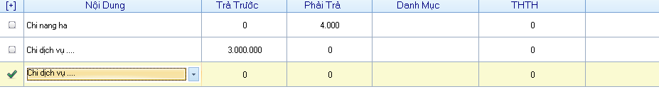
Bấm Cập Nhật để lưu nội dung vào CSDL
Chọn quyết toán cần xem rồi bấm nút Xem quyết Toán
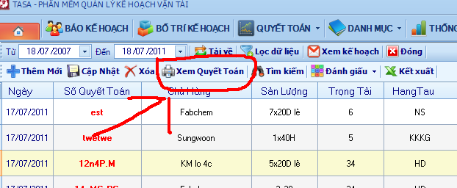
Màn hình xem bảng quyết toán
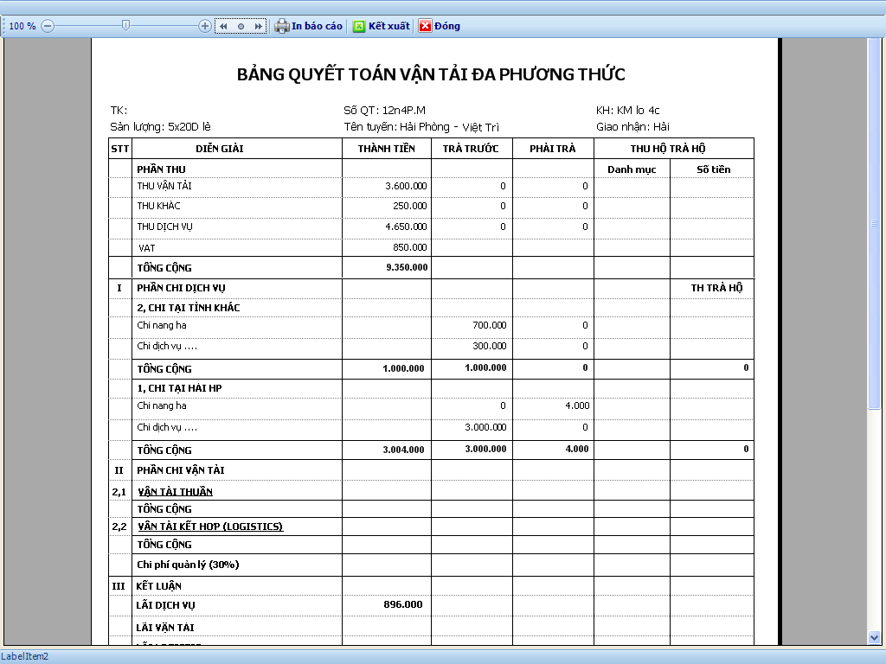

Bấm nút In Báo Cáo để xuất ra máy in
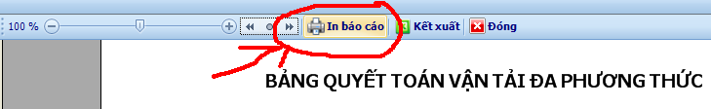

Tổng Hợp Chi Phí:
Chọn Menu Thống Kê -> Tổng hợp chi phí
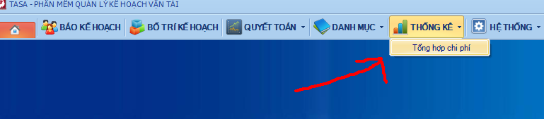
Màn hình tổng hợp chi phí
Chọn từ ngày, đến ngày rồi Tải về
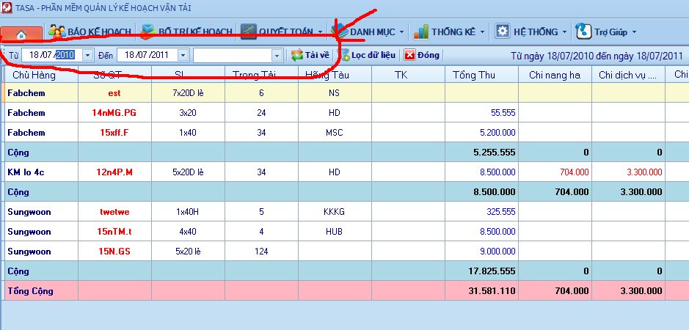
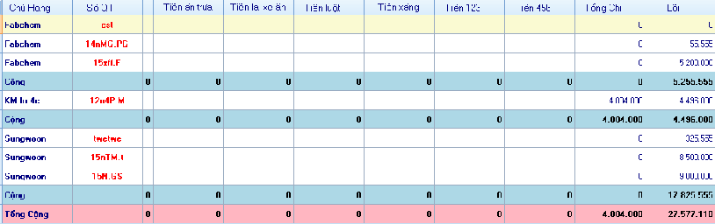

Quản Lý Tài Khoản Người Dùng:
Menu Hệ Thống -> Danh Sách Người Dùng
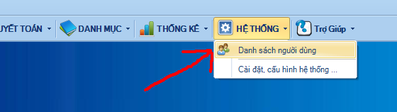
Danh sách người dùng:
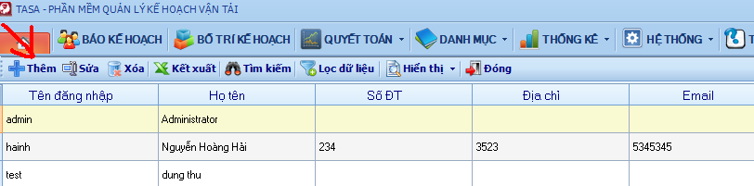
Thêm người dùng :
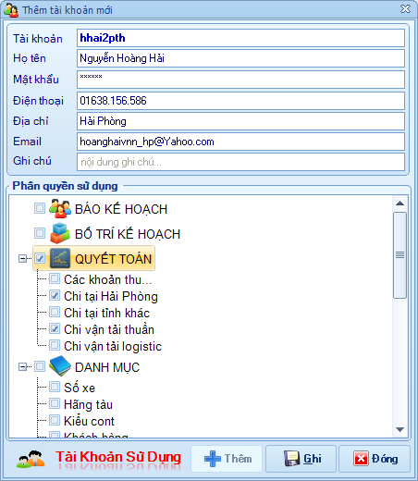
Nhập các thông tin cần thiết, như tài khoản, họ tên, mật khẩu …
Phía dưới là mục phân quyền cho tài khoản đó được phép truy cập vào mục nào thì đánh dấu chọn vào mục đó, bấm nút Ghi để hoàn tất
Tại màn hình danh sách người dùng, click đúp chuột vào danh sách để cập nhật tài khoản.

